I servizi
L’ ’ufficio responsabile del servizio Occupazione di Suolo Pubblico è l’Ufficio Tributi contattabile ai seguenti recapiti: tel 0871962633 e mail: tributi@comune.tollo.ch.it.
Il servizio prevede il rilascio di tutte le autorizzazioni e/o concessioni, (di concerto con l’ufficio di Polizia Municipale ed eventualmente Ufficio Tecnico) per l’utilizzo delle aree pubbliche, per occupazione suolo pubblico temporaneo o permanente.
Tipologie di occupazione
Permanente
Sono permanenti le occupazioni per loro intrinseca natura di carattere tendenzialmente stabile, che comportino o meno l’esistenza di manufatti, impianti o comunque di un’opera visibile
- Chioschi
- Edicole
- Insegne pubblicitarie
- Tende e similari che presentano carattere durevole nel tempo
realizzate a seguito del rilascio di un atto di concessione. La durata di tali occupazioni è pari o superiore ad un anno e, comunque, non superiore a 29 anni, come disposto dall’art. 27, comma 5, del Decreto Legislativo n. 285 del 30.4.1992 e ss. modifiche ed integrazioni (Codice della Strada).
Temporanea
Sono temporanee le occupazioni per loro intrinseca natura di carattere non stabile, comportanti o meno l’esistenza di manufatti, impianti o comunque di un’opera visibile:
- Sedie
- Tavoli
- Arredi
- Ombreggi
- Cartelli pubblicitari
- Espositori
- Spettacoli viaggianti
- Cantieri e similari di carattere non durevole
realizzate a seguito del rilascio di un atto di autorizzazione ed aventi durata inferiore ad un anno, comprese quelle ricorrenti. In genere sono considerate temporanee anche le occupazioni abusive, salvo i casi di occupazione effettuate abusivamente con manufatti stabili.
Trattamento dati personali
Si informa che i dati raccolti saranno trattati ai sensi del Regolamento UE n.679/2016 per la protezione dei dati personali. Il trattamento dei dati personali viene effettuato per finalità relative all'esecuzione di compiti di interesse pubblico e per l'esercizio di pubblici poteri, nonché per adempiere ad obblighi di legge ai sensi dell'art. 6 comma 1 lett. a) del Regolamento europeo 2016/679.
I dati saranno conservati per il tempo necessario a perseguire le finalità indicate e nel rispetto dei correlati obblighi di legge.
Si informa, inoltre, che il conferimento dei dati è obbligatorio per le finalità connesse ai fini dell'avvio e della conclusione del procedimento di rilascio di concessione/autorizzazione di occupazione di suolo pubblico.

Costi del servizio
Il servizio ha costi distinti differenziati in base ai giorni di occupazione come sotto riportato:
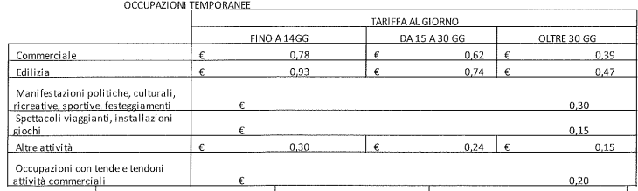

Funzionamento del servizio
Chiunque intende occupare nel territorio Comunale le aree e gli spazi di cui all’art. 2 del Regolamento COSAP, ad oggi vigente, approvato con Delibera di Consiglio Comunale n. 10 del 22/03/2021 deve farne domanda con l’apposita modulistica al competente Ufficio Tributi al fine di ottenere il rilascio dell’atto di concessione/autorizzazione. E’ necessario inoltrare l’istanza con l’apposita modulistica allegata, anticipatamente all’occupazione per consentire i dovuti sopralluoghi, l’acquisizione dei necessari pareri di competenza di altri Settori e la conclusione del procedimento nel rispetto dei tempi previsti dalla L.241/90. Per il rinnovo della concessione di occupazione permanente, occorre inoltrare apposita richiesta prima della scadenza, indicando la durata del rinnovo. Per la proroga dell’occupazione temporanea, deve presentare domanda almeno 15 giorni prima della scadenza dell’autorizzazione in atto, motivando la necessità sopravvenuta ed indicando la durata per la quale viene chiesta la proroga, nonché gli estremi dell’autorizzazione originaria.
Occupazioni di urgenza
Come stabilito dall’art 13 del Regolamento, per far fronte a situazioni di emergenza o quando trattasi di provvedere alla esecuzione di lavori che non consentono indugi, l’occupazione può essere effettuata dall’interessato prima di aver ottenuto il rilascio della concessione autorizzazione che viene rilasciata a sanatoria. In tal caso oltre alla domanda intesa ad ottenere la concessione autorizzazione, l’interessato ha l’obbligo di dare immediata comunicazione dell’occupazione al competente ufficio tributi comunale. L’Ufficio provvede ad accertare se esistevano le condizioni d’urgenza.
Per qualsiasi ulteriore informazione è possibile consultare il Regolamento allegato.

